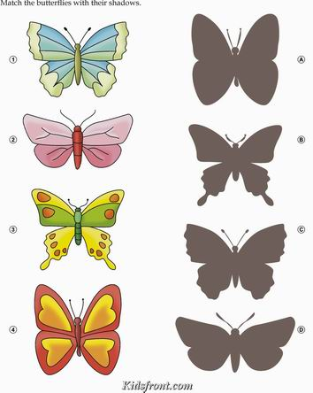
Połącz kolorowe motylki z odpowiednim cieniem.

